NOM :

TSTI2D Devoir surveillé n°2 19/11/20
La qualité de la rédaction sera prise en compte dans la notation. Toute trace de recherche, même incomplète, sera prise en considération. Le barème donné est approximatif.

Exercice 1 : ( 5 points)

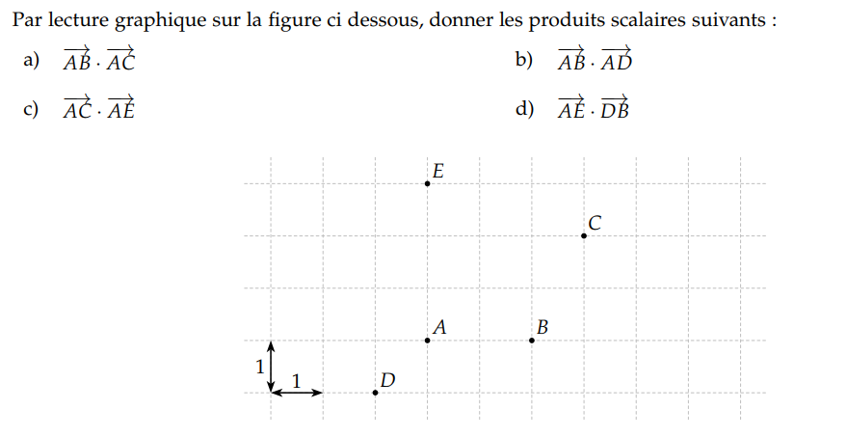
e)

Exercice 2 : ( 5 points)
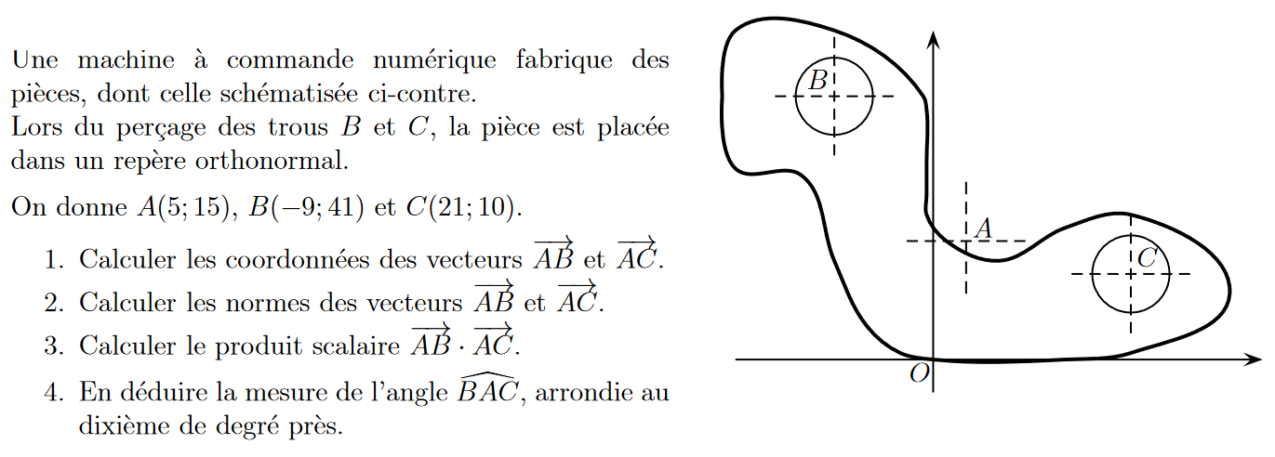
Exercice 3 : ( 4 points)

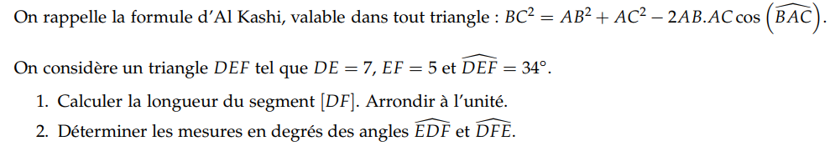

Exercice 4 : ( 6 points)

